



Actividades

colaborativas

Glosarios, Bases de datos y Wikis

Manual para el profesorado

Versión 1 (24/02/2017)

El presente manual ha sido desarrollado por eCampus (Universidad del País Vasco / Euskal Herriko Unibertsitatea)

Esta obra está bajo una licencia Reconocimiento-No comercial-Compartir bajo la misma licencia 3.0 Internacional de Creative Commons. Para ver una copia de esta licencia, visite <http://creativecommons.org/licenses/by-nc-sa/3.0/es/>



# Índice

Índice 2

Glosarios 3

Ejemplos de uso 4

Las bases de datos 5

Ejemplos de uso 6

Wikis 6

Ejemplos de uso 8

Este texto no busca ser un manual exhaustivo de los módulos de actividad que cubre, sino ofrecer un esquema de sus funcionalidades más importantes acompañado de ideas de aplicación y enlaces a otros documentos y recursos donde se puede encontrar información más detallada.

Determinadas herramientas de eGELA, como glosarios, wikis y bases de datos, y otras herramientas externas, como por ejemplo, la Wikipedia, los blogs o YouTube, pueden ser el soporte para la creación de contenidos por parte de los estudiantes, habitualmente de forma colaborativa. Estos contenidos pueden ser, por ejemplo, un trabajo de síntesis sobre documentos de lectura, el resultado de un trabajo de búsqueda de información, una recopilación de términos o referencias o la elaboración de los “apuntes” de una parte del temario.

En cada uno de los siguientes apartados se ofrece una breve explicación de estas herramientas y se ofrecen ejemplos de aplicación. Estas aportaciones provienen de un actividad integrada en un curso de formación al profesorado donde, como tarea final, se solicitaba a los participantes exponer una idea de aplicación. Se han recuperado ahora en este texto con el objetivo de mostrar ejemplos de uso de estas herramientas virtuales en el contexto de la docencia universitaria presencial.

# Glosarios

Los glosarios permiten la elaboración colaborativas de listas de definiciones de términos. Estas son sus características más importantes:

* Existen distintos “**Formato de visualización de entradas**”).

|  |  |  |  |  |  |  |
| --- | --- | --- | --- | --- | --- | --- |
| Formato | Entrada | Autor/a | Fecha | Definición | Imágenes | Adjuntos |
| Lista de entradas | x | - | - | x | x | Enlace |
| Simple, estilo diccionario | x | - | - | x | x | Enlace |
| FAQ | x | - | x | x | x | Enlace |
| Completo sin autor | x | - | x | x | x | Enlace |
| Completo con autor | x | x | x | x | x | Enlace |
| Enciclopedia | x | x | x | x | x | x* |

* Las imágenes adjuntas se muestran integradas con el texto.

* El/la docente puede establecer algunas **rutinas de moderación**: 1) Existe una opción para que las entradas aportadas por estudiantes deban ser validadas para ser públicas 2) Hay glosarios principales y secundarios. El/la docente puede exportar los términos de los glosarios secundarios al principal (dentro de un mismo curso).

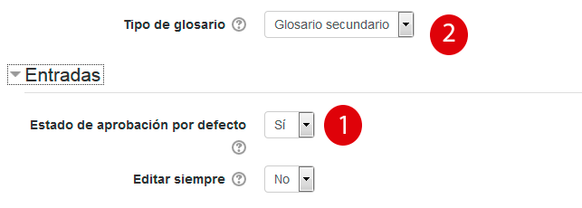

* El/la docente puede activar la **calificación**, que se realizará en cada una de las entradas.
* La presentación del glosario dispone de varias **vistas** (Alfabética, Categoría, Fecha, Autor). Además, se puede utilizar un **buscador**.

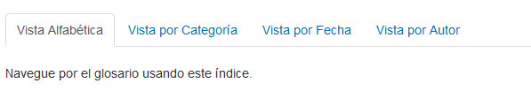

* Los participantes pueden **comentar las entradas** del glosario si esta acción está activa.

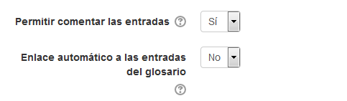

* Dado que se trata de contenidos creados por los/las estudiantes, **cuando se migran los contenido**s de un aula virtual a otra del siguiente curso académico, únicamente se traslada la configuración del glosario. Lo mismo pasa si importamos un glosario usando la opción de Administración del curso > Importar. El módulo glosario cuenta con la opción de exportar e importar los contenidos (términos, definiciones, archivos adjuntos) de una curso a otro usando un fichero de datos. Sin embargo, ha de tenerse en cuenta que al importar los datos, si el usuario autor/a de las definiciones no está en el curso de destino, aparecerá como autor el usuario con rol docente que ha realizado la importación.
* También está disponible la opción de que se cree de forma automático un **enlace** a los términos del glosario que aparezcan en foros, enunciados de tareas...

## Ejemplos de uso:

1. Propuesta de una profesora de Ciencias Sociales: “*Elaboraremos un glosario secundario para trabajar las palabras claves de la asignatura. Tanto los alumnos, a través de los términos del glosario que vamos validando y trasladando al glosario principal, como con los profesores iremos completando un glosario ‘enciclopédico’.”*
2. Se solicita a los estudiantes que recopilen un número mínimo de términos aparecidos en los documentos de lectura propuestos. Dicha actividad se extiende a lo largo de toda la duración de la asignatura y tiene un peso limitado en la evaluación final, medio punto sobre diez. En otros casos similares la actividad en el glosario se reflejaba en la evaluación final como puntos extra*, una opción del calificador de eGELA donde la nota asignada se suma al final siempre y cuando no supere la nota máxima.

Más información en: [Documentación sobre Glosarios en MoodleDocs](https://docs.moodle.org/all/es/Glosarios)

# Las bases de datos

Las bases de datos se pueden utilizar para que los estudiantes realicen de forma colaborativa una recopilación de referencias bibliográficas u otros recursos de interés para los contenidos trabajados. Estas son sus características más importantes:

* El/la docente puede configurar un formulario usando una lista de tipos de campos bastante amplia (campo de texto, área de texto, botón de radio, casilla de selección. archivo, imagen, URL...).

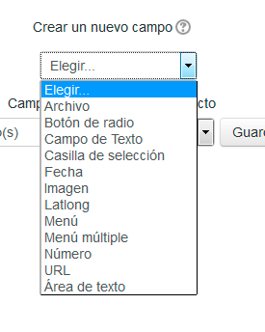

* Las plantillas disponibles para la edición y visualización de los datos (Añadir entrada, Ver entrada, Ver lista de entradas) pueden modificarse para ajustar sus presentación o incluir palabras "comodines" que se insertarán entre almohadillas: por ejemplo, si insertamos

##user## en la plantilla, se mostrará el nombre del usuario autor/a de la entrada en la página o listado correspondiente. Aunque estas modificaciones se pueden hacer con el editor visual, la edición y depuración de errores es más sencilla si se tienen unos conocimientos básicos de HTML.

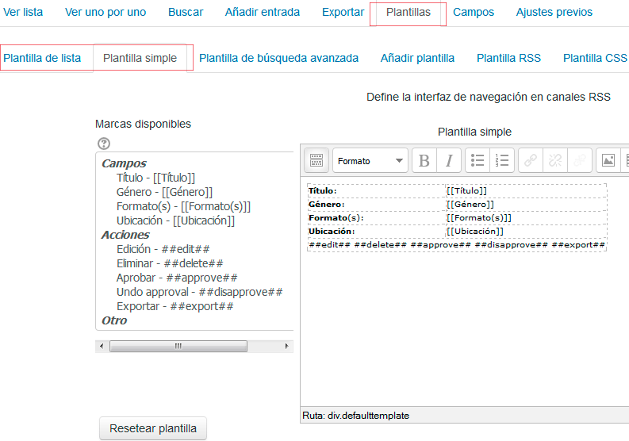

* El/la docente puede establecer un umbral de entradas que los estudiantes deben cumplir antes de poder ver las entradas de sus compañeros. Además, se pueden activar el requisito

de aprobación por parte del/ de la docente y la posibilidad para los/las estudiantes de añadir comentarios.

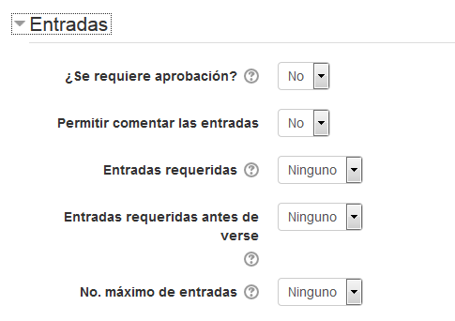

## Ejemplos de uso:

1. Una profesora de Biología que plantea para su asignatura del primer curso de Grado que los estudiantes elaboren una base de datos con los recursos apropiados para la realización de cada tema. Además, se les requerirá que valoren los recursos aportados por sus compañeros. Con esta actividad busca promover que los estudiantes diversifiquen sus fuentes: “*Les ayudará a salir de los apuntes de clase y de la Wikipedia para preparar cualquier tema*”.

Más información en: [Documentación sobre bases de datos en MoodleDocs](https://docs.moodle.org/all/es/M%C3%B3dulo_de_actividad_BasedeDatos)

# Wikis

Un wiki (o una wiki, se usan también en femenino) es un sitio web colaborativo, en el sentido de que los usuarios pueden editar los contenidos, crear páginas nuevas… El contrapunto de esta ausencia de control sobre los permisos de edición es la existencia de un historial de versiones, que permite, en caso de pérdida accidental o provocada, recuperar las versiones que se necesiten. Se diferencia además de los documentos colaborativos (por ejemplo un documento compartido en GoogleDocs) en el hecho de que se trata de un conjunto de documento unidos a través de los enlaces recíprocos. Es decir, salvo en el caso de la página inicial, no existen niveles de jerarquía entre las páginas.

* En el momento de crear un wiki en eGELA se puede elegir entre la opción de “**Wiki colaborativa**” o “**Wiki individual**”, siendo esta última una variante poco común fuera del contexto de una plataforma educativa, pero que puede tener su utilidad para el seguimiento de entregas individuales.

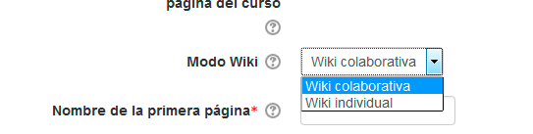

* Se recomienda forzar el **formato** que viene sugerido por defecto (HTML), logrando así que la edición de los contenidos sea idéntica a la de las otras secciones de eGELA. Cuando se inventaron los wikis, casi al mismo tiempo que Internet, la escasez de ancho de banda recomendaba aligerar las comunicaciones, especialmente la subida de datos, y por ello aparecieron códigos específicos para el formateo de los textos en el wiki. Dado que actualmente el ancho de banda no representa un problema es preferible mantener el editor de contenidos al que están acostumbrados los usuarios. Además, de esta forma evitamos que los/las estudiantes deban elegir el formato cada vez que crean una página.

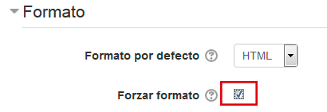

* Al contrario que en los módulos anteriores, el wiki no tiene módulo de **calificación**. Tampoco tiene herramientas específicas para poder valorar la participación de cada uno de los estudiantes en el conjunto del wiki. Existe una opción para ver qué usuarios han editado una determinada página, pero si se quiere una información de conjunto es necesario acudir a los **registros de la actividad** (Administración >> Administración wiki >> Registros).
* La creación de páginas nuevas y enlaces internos es el único punto donde se sigue manteniendo en parte la codificación habitual de los wikis y es por lo tanto el aspecto que más nos puede sorprender como usuarios y que más dificultades puede plantear a la hora de explicar a los/las estudiantes el procedimiento de trabajo con un wiki.

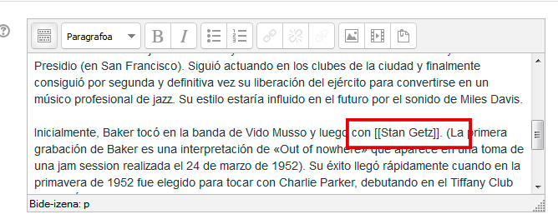

* En la parte superior de las páginas está disponible un menú en pestañas con información adicional sobre la página correspondiente (Editar, Comentarios…)



* Como se puede observar en la imagen anterior, los usuarios con rol docente cuentan con una pestaña suplementaria (“Administración”), que permite borrar página y versiones de páginas.

## Ejemplos de uso

Los wikis pueden aplicarse en actividades de síntesis o de elaboración de partes de partes concretas de los contenidos del temario, incluyéndose formas de revisión y validación de estos contenidos.

1. Por ejemplo, un profesor de ingenieros pide a los grupos de expertos constituidos en el marco de una actividad con metodología Puzzle* que elaboren un wiki dedicado al tema sobre el que deberán asesorar a sus respectivos grupos de trabajo. Estos wikis, una vez revisados por el docente, se ponen a disposición del conjunto de los estudiantes.
2. En un caso similar, una profesora de Ingeniería plantea la elaboración de una parte de los contenidos del temario en un wiki. Los estudiantes trabajan en grupos visibles y van realizando su trabajo, que es supervisado de forma regular por la profesora. Posteriormente cada estudiante hace una revisión de los trabajos de los otros grupos. A continuación el docente sintetiza y envía a los respectivos grupos los comentarios de sus compañeros, quienes deben revisar su trabajo (o argumentar por qué no lo hacen).
3. Con un diseño un poco más sofisticado (que no incluye wikis), una profesora de Biología tiene un planteamiento que consta de dos fases. En primer lugar, cada grupo hace una presentación oral y, a continuación, publica un documento escrito con los contenidos de su presentación a través de la herramienta **taller**. A partir de los comentarios de sus compañeros y del docente, elaboran una segunda versión que entregan a la profesora, quien hace una última revisión antes de integrarlo con el resto de los trabajos de los grupos en el material didáctico que cubre esa parte de la asignatura.
4. Un profesor de Arquitectura plantea la utilización de **wikis** para la práctica de supervisión de obras que deben realizar sus estudiantes. Los estudiantes deben apuntar todos los progresos e incidencias en esta herramienta, que además servirá de soporte para la exposición en clase de las mismas. Al mismo tiempo, la pestaña “Historia” de cada página da fe de que el trabajo se ha realizado realmente de forma regular.

Más información en: [Documentación sobre Wikis en MoodleDocs](https://docs.moodle.org/all/es/Uso_de_Wiki)